Exposition Hip Hop 360 à la Philharmonie de Paris

Réalisé par Neïla Oudghiri Idrissi 120 et Adèle Jestin 111

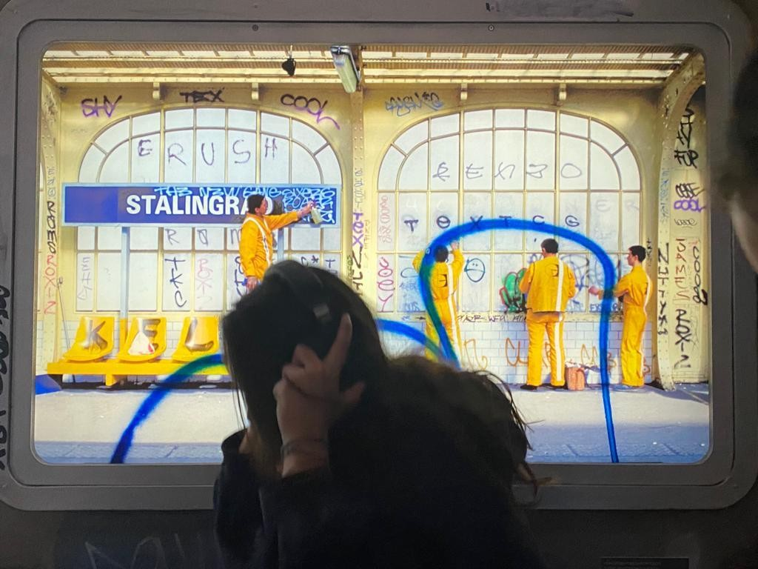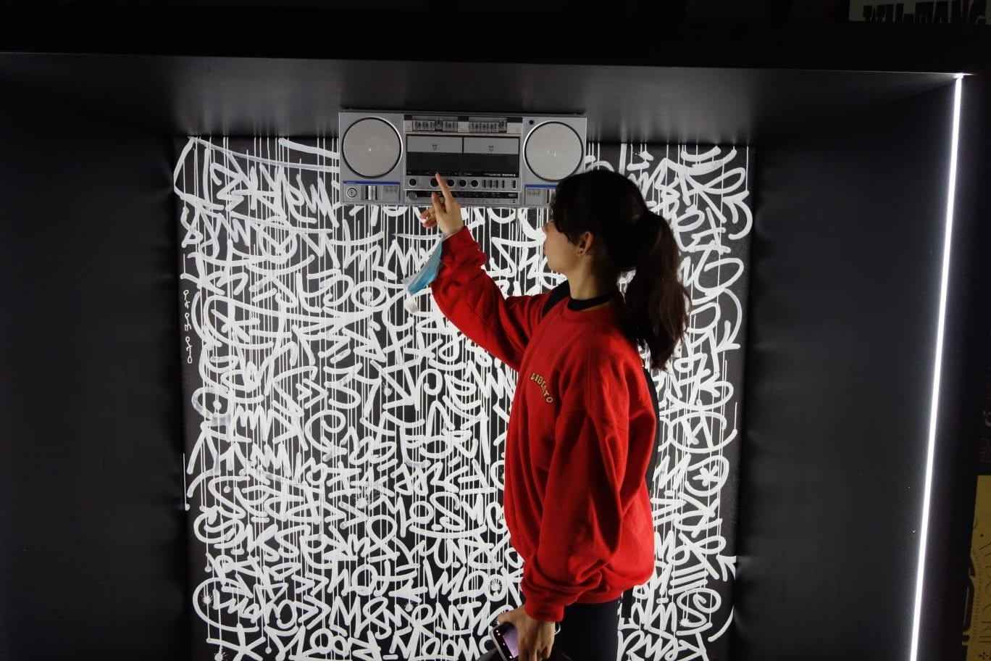Mercredi 30 mars, nous avons eu la chance de pouvoir assister à une exposition à la Cité de la musique de Paris: la Philharmonie. Cette exposition, *Hip Hop 360*, était portée

sur le Hip Hop, mettant en avant la gloire de cet art de rue. Nous avons pu suivre l’histoire de ce genre musical en France, qui avait pris ses racines sur le modèle

américain. Nous étions plongées dans

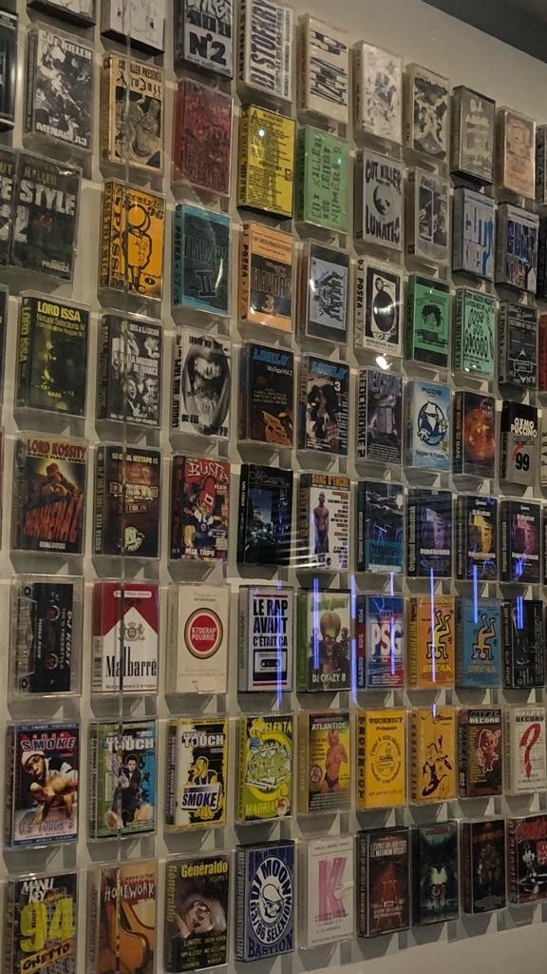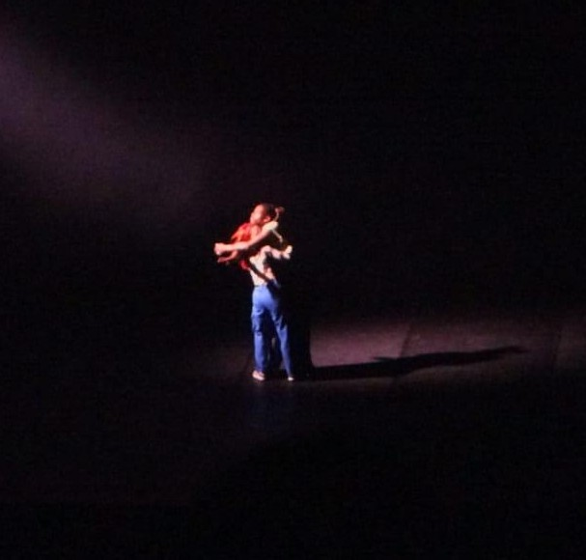ce monde mêlant graffitis, rap, beatbox, danse et mode, grâce à une expérience totalement immersive. Les jeux de lumière, les reconstitutions de rame de métro, la salle 360 qui projetait les concerts de Diam’s ou de Joeystarr, nous donnant l’impression d’y assister, ou encore les points musicaux auxquels nous pouvions brancher nos casques et écouter des beats ou des musiques allant de IAM à Népal et Nekfeu,

nous donnaient envie d’en apprendre plus sur cet univers, ou, s’il était déjà connu, d’en avoir une expérience tout à fait singulière. Nous avons alors pu suivre la chronologie de ce genre, en apprendre sur son

histoire, tout en profitant du moment entre nous.

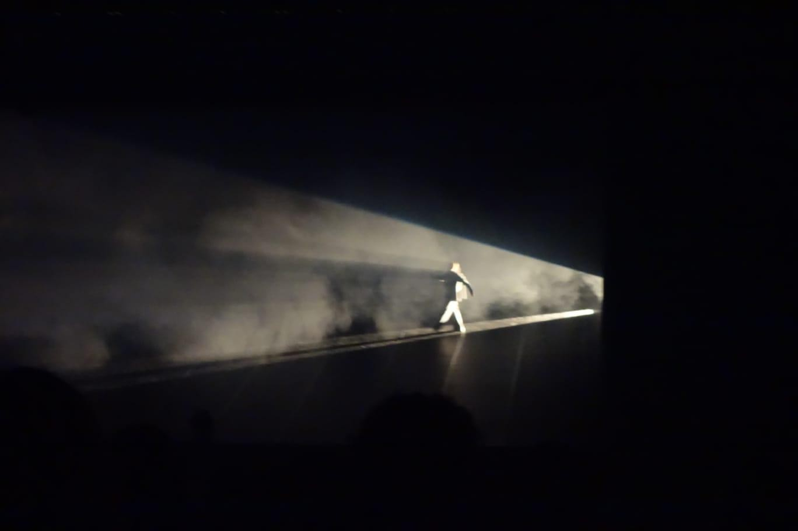Après un trajet en métro jusqu’au parc de la Villette, plus tard dans la soirée, nous avons eu l’occasion d’assister à un spectacle de danse dans le même univers. Une première partie, effectuée par un trio féminin “Femme fatale” dans un style très particulier, nous a plongé dans le spectacle. Ensuite le groupe de 10 danseurs “Mazelfreten”, nous a interprété leur production

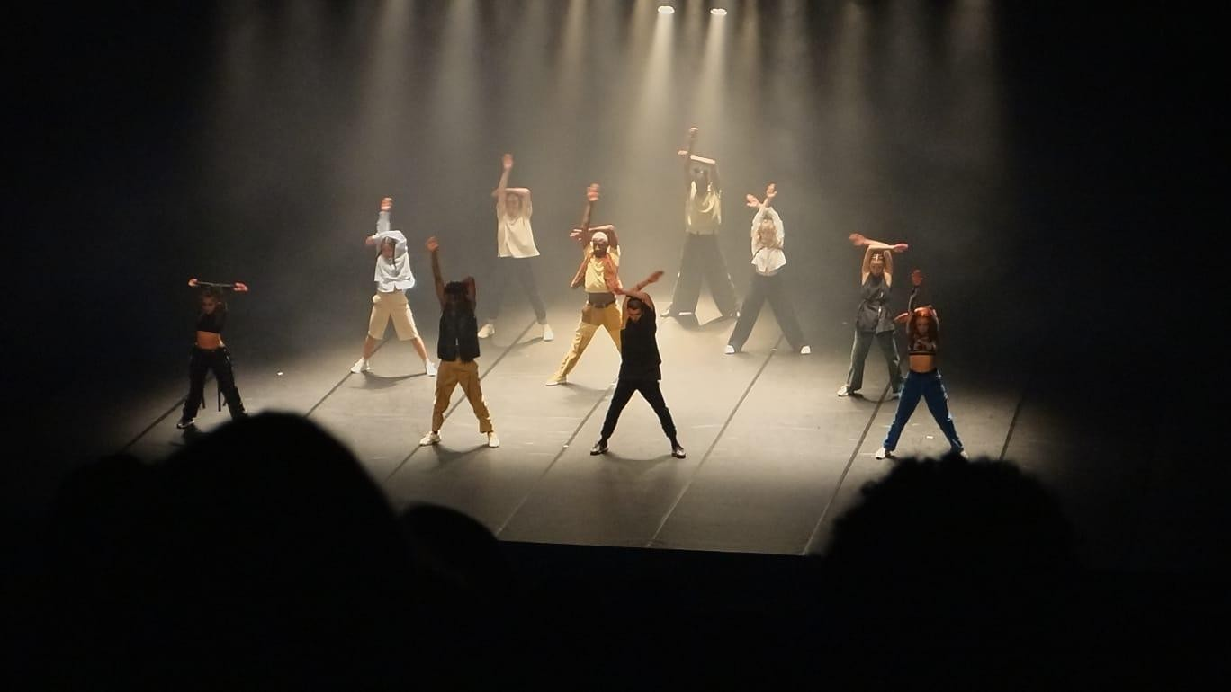rave lucid. Durant 50 minutes, la troupe a utilisé la danse électro et une inspiration tecktonik afin de produire un effet d’hypnose et de transe aux spectateurs. En effet, les alternances entre moments lents et très énergiques attiraient notre attention. Les jeux de lumières sur scène étaient également magnifiques ce qui participait à l’ambiance émise par les danseurs.